Федеральное государственное образовательное бюджетное

учреждение высшего образования

**«Финансовый университет при Правительстве Российской Федерации»**

**(Финансовый университет)**

Колледж информатики и программирования

**ОТЧЁТ**

**По лабораторной работе №5**

Студент: Рау Мария Олеговна

Дисциплина/Профессиональный модуль: Компьютерные сети

Выполнила студентка

Группы: 2ИСИП-321

Преподаватель

Сибирев И.В.

Оценка за работу :_______

**Москва – 2023г.**

**Лабораторная работа №5**

**Цель работы:**

Выполнить задание из файла «тренажёр Компьютерные сети.exe»

**Задание:**

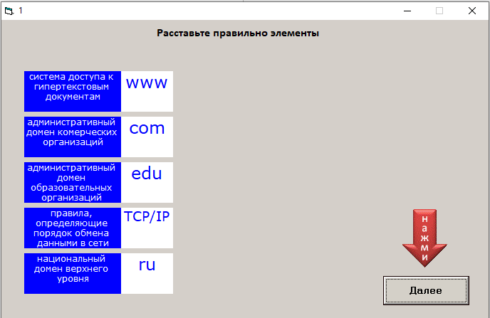

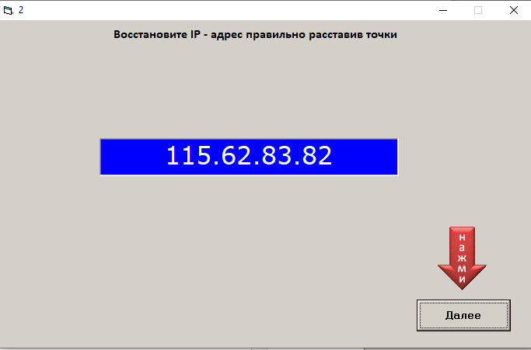

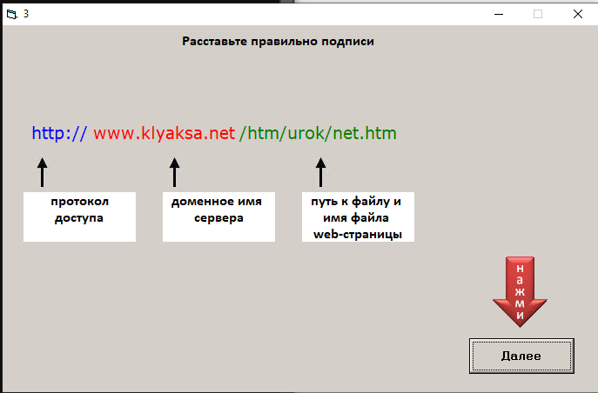

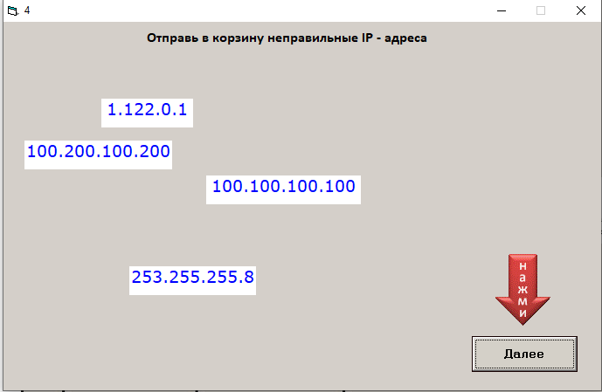

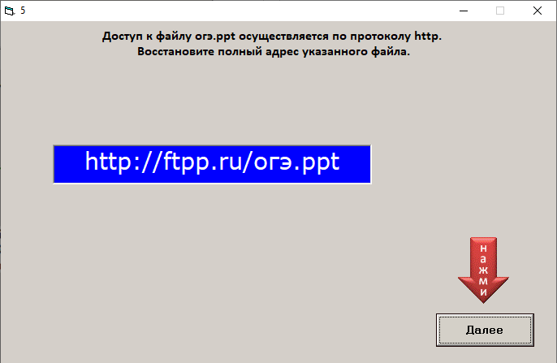

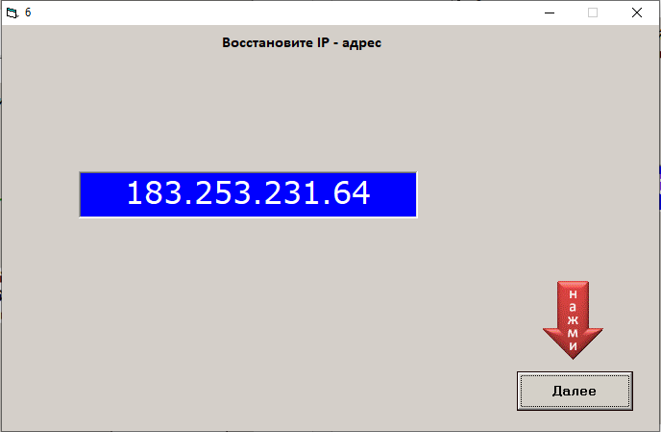

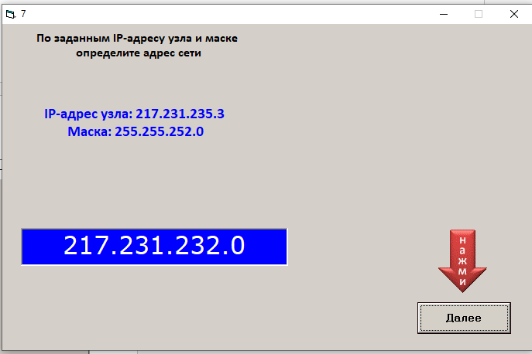

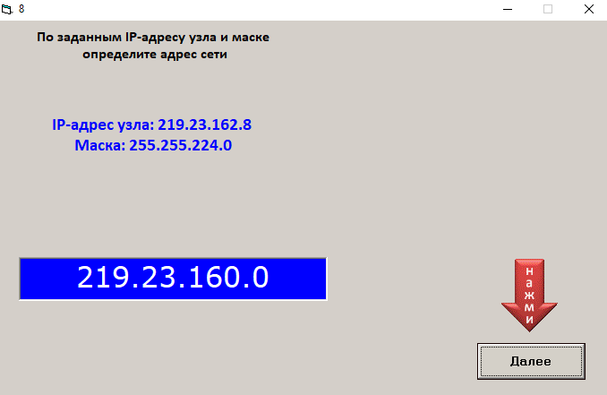



Вывод: мы смогли выполнить все задания.